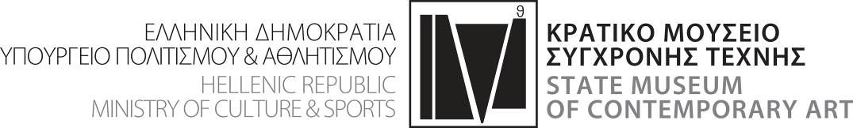

Θεσσαλονίκη, 5 Σεπτεμβρίου 2016

Δελτίο Τύπου
«Η Τυπογραφία ως καλλιτεχνική πράξη»
Συμμετοχή του ΚΜΣΤ στο πρόγραμμα της ελληνικής αντιπροσωπείας στην 29η Διεθνή Έκθεση Βιβλίου στη Μόσχα / 7-11.09

Το Κρατικό Μουσείο Σύγχρονης Τέχνης ταξιδεύει στην 29η Διεθνή Έκθεση Βιβλίου Μόσχας (VDNH) από τις 7 έως και τις 11 Σεπτεμβρίου με τμήμα της έκθεσής του «Η Τυπογραφία ως καλλιτεχνική πράξη» ως μέρος του προγράμματος της Ελληνικής Αντιπροσωπείας που διοργανώνει το Ελληνικό Ίδρυμα Πολιτισμού, υπό την αιγίδα και με την υποστήριξη του Υπουργείου Πολιτισμού και Αθλητισμού. Η συμμετοχή του ΚΜΣΤ περιλαμβάνει και δύο διαλέξεις με θέμα την σχέση Τέχνης και Τυπογραφίας ιστορικά και στην σύγχρονη δημιουργία, που θα δώσουν η διευθύντρια του ΚΜΣΤ Μαρία Τσαντσάνογλου και η επιμελήτρια του ΚΜΣΤ Ειρήνη Παπακωνσταντίνου 7 και 11 Σεπτεμβρίου αντίστοιχα.
Στην έκθεση της Μόσχας παρουσιάζονται αναπαραγωγές έργων καλλιτεχνών της ρωσικής πρωτοπορίας (1900-1930) από τη συλλογή Κωστάκη του ΚΜΣΤ, μαζί με 16 πρωτότυπα βιβλία-καλλιτεχνήματα σύγχρονων Ελλήνων δημιουργών και συγκεκριμένα των Δημοσθένη Αγραφιώτη, Θοδωρή Λάλου, Μαρίας Λοιζίδου, Εύας Μαραθάκη (σε συνεργασία με την Giulia Casartelli),, Δέσποινα Μεϊμάρογλου, Μαρία Παπαδημητρίου, Γιώργου Τσεριώνη, Αναστασίας Μηνά & Μαρίας Οικονομοπούλου, Ιφιγένειας Σδούκου, Μάριου Ελευθεριάδη, Λίζη Καλλιγά, Λήδας Παπακωνσταντίνου, Αλέξανδρου Μαγκανιώτη, Μιχάλη Αρφαρά.
Η έκθεση εστιάζει στην συνέργεια ανάμεσα στην εικαστική εικόνα και τον γραπτό λόγο. Από τον διάλογο αυτό προκύπτει η παραγωγή περιορισμένου αριθμού βιβλίων ή ακόμη και ενός μοναδικού αντιτύπου. Το βιβλίο ως σύνθετο αντικείμενο τέχνης υπήρξε πολύ διαδεδομένο τον 20ο αιώνα και ονομάστηκε “livre d’artiste” – “βιβλίο-καλλιτέχνημα”. Σημαντικοί καλλιτέχνες της ρωσικής πρωτοπορίας συνέβαλαν στην ανάπτυξη του καλλιτεχνικού αυτού είδους και έθεσαν τις βάσεις για τον σύγχρονο γραφιστικό σχεδιασμό.
Η Ελλάδα είναι τιμώμενη χώρα στην 29η Διεθνή Έκθεση Βιβλίου Μόσχας (VDNH) ενώ όλη η ελληνική συμμετοχή εντάσσεται στο πρόγραμμα των εκδηλώσεων του Έτους Ελλάδας – Ρωσίας 2016.

Αναλυτικά η συμμετοχή του ΚΜΣΤ στο πρόγραμμα της ελληνικής αντιπροσωπείας στην 29η Διεθνή Έκθεση Βιβλίου Μόσχας

Τετάρτη 7 Σεπτεμβρίου
17.00-18.00 – ΕΙΚΑΣΤΙΚΕΣ ΤΕΧΝΕΣ - ΔΙΑΛΕΞΗ
«Οι τυπογραφικοί πειραματισμοί στη ρωσική πρωτοπορία και τα παραδείγματα από τη συλλογή Κωστάκη του ΚΜΣΤ»
Μαρία Τσαντσάνογλου, Διευθύντρια Κρατικού Μουσείου Σύγχρονης Τέχνης

Πέμπτη 8 Σεπτεμβρίου
18:30-20:00 – ΣΥΖΗΤΗΣΗ
«Γιατί η Ελλάδα ΙΙ: Το βάρος του παρελθόντος, το αρχείο του παρόντος και οι τακτικές του μέλλοντος» με τη συμμετοχή εκπροσώπων θεσμών και συγγραφέων και με θέμα τη διαχείριση και τις δυνατότητες του πολιτισμού αλλά και την ιδιαιτερότητα του παραδείγματος της Ελλάδας.
Συμμετέχουν οι: Έλενα Πατάκη, Μικέλα Χαρτουλάρη, Μαρία Τσαντσάνογλου, Χρήστος Χρυσόπουλος

Κυριακή 11 Σεπτεμβρίου
16:00-17:00 – ΕΙΚΑΣΤΙΚΕΣ ΤΕΧΝΕΣ – ΔΙΑΛΕΞΗ
«Το βιβλίο ως αντικείμενο τέχνης και καλλιτεχνικής δραστηριότητας στην Ελλάδα», Ειρήνη Παπακωνσταντίνου, Ιστορικός τέχνης- Επιμελήτρια ΚΜΣΤ

Εδώ, η αναλυτική περιγραφή του Ελληνικού Περιπτέρου στην 29η Διεθνή Έκθεση Βιβλίου Μόσχας (VDNH)

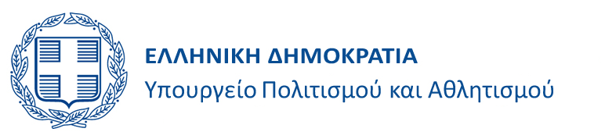 | 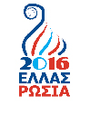
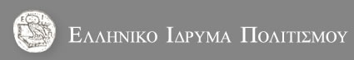

ΠΛΗΡΟΦΟΡΙΕΣ

ΥΠΟΥΡΓΕΙΟ ΠΟΛΙΤΙΣΜΟΥ ΚΑΙ ΑΘΛΗΤΙΣΜΟΥ

ΚΡΑΤΙΚΟ ΜΟΥΣΕΙΟ ΣΥΓΧΡΟΝΗΣ ΤΕΧΝΗΣ

Κολοκοτρώνη 21, Σταυρούπολη, 56430 Θεσσαλονίκη
Τ: 2310 589141 & 3, F: 2310 600123
www.greekstatemuseum.com, info@greekstatemuseum.com

Τμήμα Δημοσίων Σχέσεων & Επικοινωνίας ΚΜΣΤ

Contact: Χρύσα Ζαρκαλή

Τ: 2310 589152 / Κ 6945114343

press@greekstatemuseum.com, pr@greekstatemuseum.com, www.greekstatemuseum.com

